Nombre de la Universidad: Universidad TecMilenio

Nombre del Maestro: Jose Alfredo Jimenez Hernandez

Nombre del Alumno: Pablo Elias Sanchez Nieto

Materia: Taller de Productividad basada en Herramientas Tecnológicas

Actividad: Actividad 3

1. Mediante la integración del administrador de código (github) y el administrador de proyectos (gitlo/zube), crea las actividades a llevar a cabo, categorízalas con etiquetas y establece un tiempo estimado, esto con base en tu análisis previamente realizado. En trello, es importante agregar todo el detalle que sea posible, esto facilitará el análisis, desarrollo y solución del requerimiento, justificación, etc.

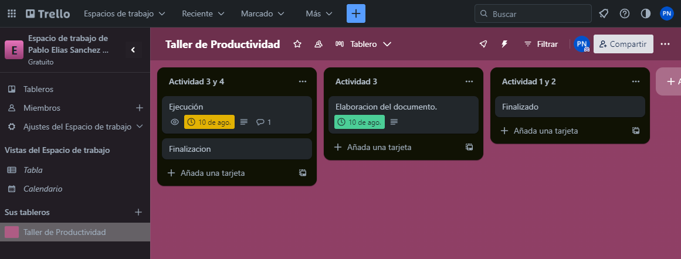

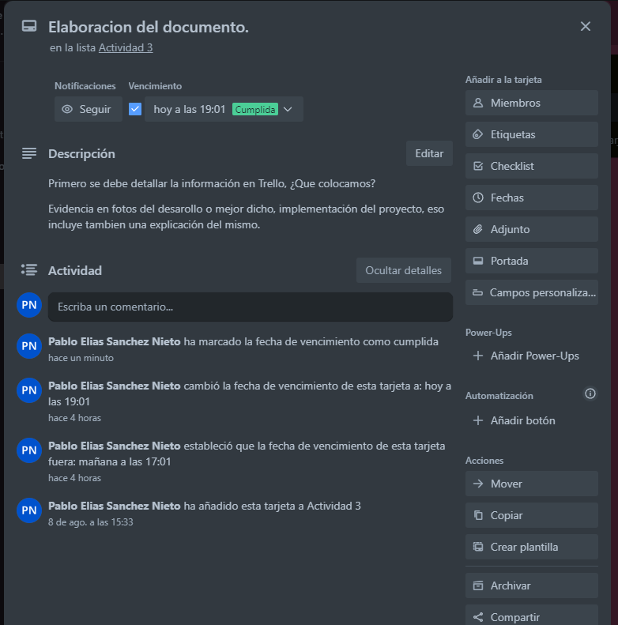

1. Agrupar las tareas en etapas (milestones), las cuales definirán la madurez del producto. Dentro del proyecto integrador se manejarán dos etapas: **Beta y General Availability** (**GA**). Beta se utilizará para agrupar todo el código que sea de desarrollo y GA, será el código final. Esto te ayudará a validar cuál es el progreso de tu trabajo dentro de la solución.
2. Hasta este momento con las tareas y las etapas definidas, cuentas con el programa.
3. De igual manera que durante el certificado, el código deberá ser administrado con dos branches principales: **develop** y **master.**
4. Cuando estés agregando el código de una tarea o requerimiento, es importante que generes un branch único y cuando esté listo lo agregues al branch **develop** por medio de **pull requests.**

**Nota**: Si los términos branch, issue, pull request, git, commit y otros no te son familiares, es recomendable revisar los recursos relacionados con git y la documentación de gitlab.

1. Seleccionarás un sistema de integración continua (travis-ci, drone) y conectarás tu repositorio para ejecutar al menos una prueba (JUnit) de tu código.

A continuación se mostrara la evidencia en fotos de lo que se estuvo realizando durante este procedimiento, esta parte no aplica lo que son códigos o cosas de ese estilo, sin embargo la identificación de red es muy importante, el IP y Nombre (Ruta) del Switcher, el nombre de Usuario y el PatchPanel (PP) son características importantes que mostraremos para saber como identificar un cable RJ-45 dentro de una empresa, y dentro de un servidor.

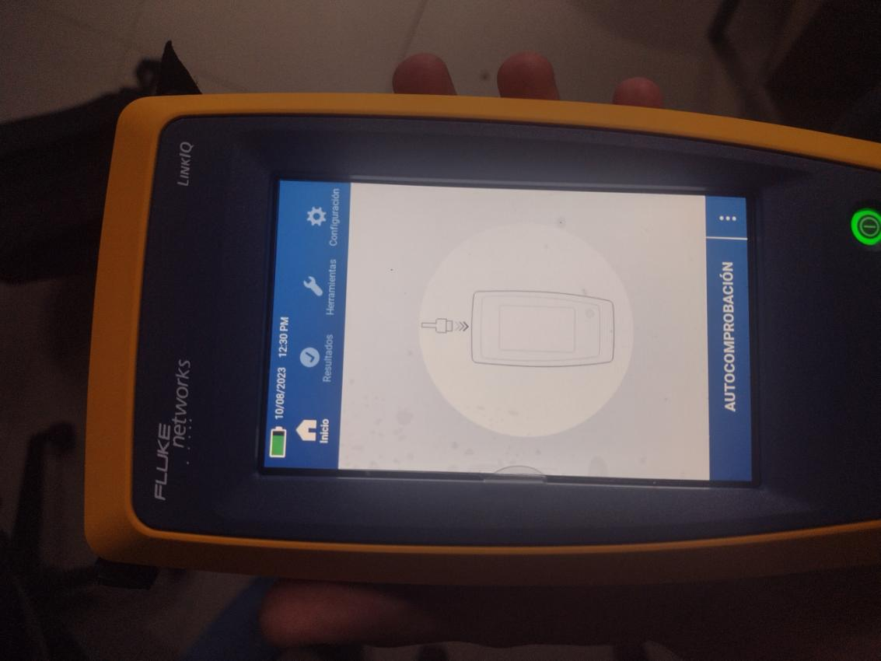

En la actividad anterior se mostró una foto de lo que era este aparato, su nombre es Fluke Networks, al saber que la tarea era identificar cables dentro de un servidor lleno de cables que están acomodados de manera aleatoria, era como trabajar a ciegas, sin este dispositivo de ubicación de cables, el trabajo se hubiera alargado a días, y tendríamos que revisar computadora por computadora y entrar a su configuración para revisar las características del cable, Fluke Networks se encarga de solamente conectar el cable RJ-45 de cada computadora al aparato, este lo registra y en menos de dos minutos tenemos toda la información necesaria.

La “AUTOCOMPROBACIÓN” es el que vamos a seleccionar para que la maquina realice su búsqueda dentro del servidor.

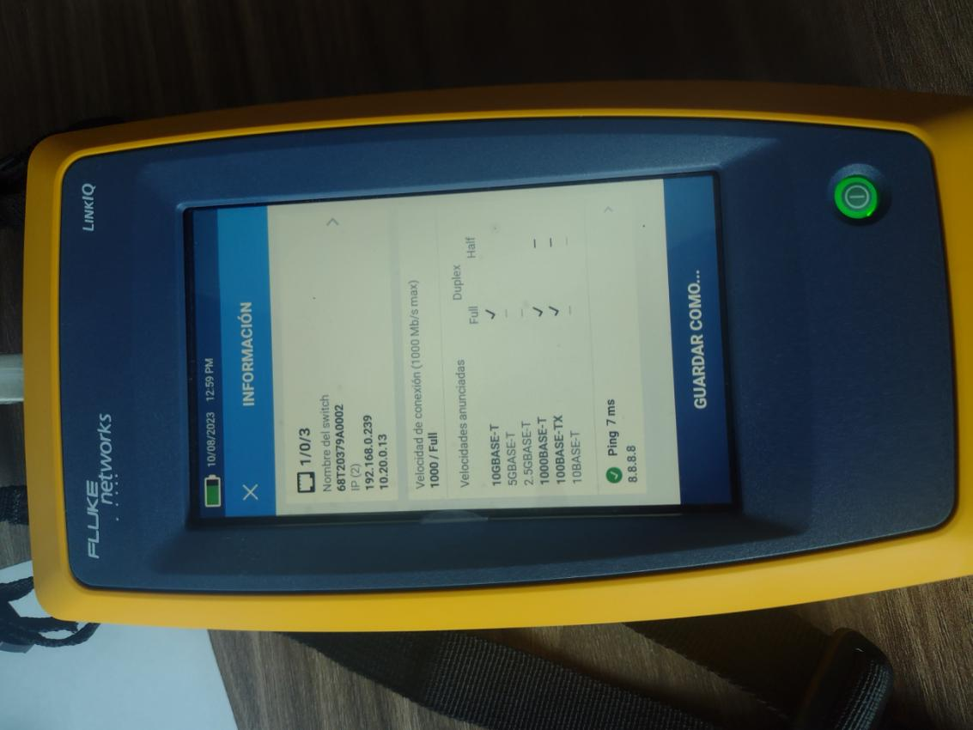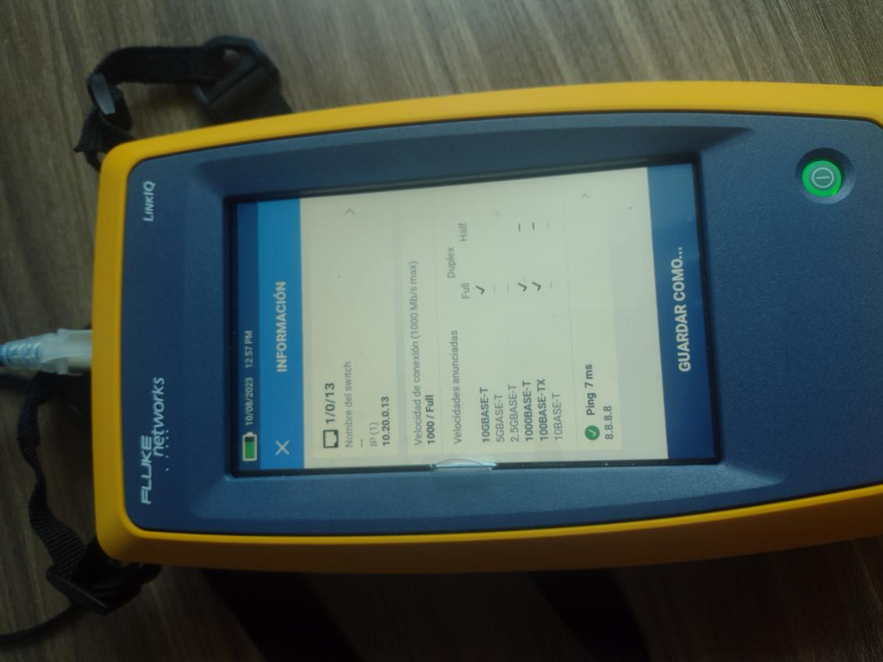

Como podemos observar en estos ejemplos, realizamos un total de 28 identificaciones, es decir que revisamos 28 computadoras, y en cada una debía marcar lo siguiente:

IP DE SWITCHER: 10.20.0.13 (Imagen superior izquierda)

PUERTO DE SWITCHER: 1/0/13

Aparte de esta información como podemos ver en la parte de abajo también nos marca lo que es el ping, es decir la latencia con la que vamos a medir la calidad de la conexión en milisegundos, y como podemos observar es muy buena.

Pero volviendo al punto, esto lo anotamos a fin de que al momento de ya estar en el servidor podamos revisar el puerto que es y cambiar el cable, esto con el fin de reasignar a un nuevo puerto.

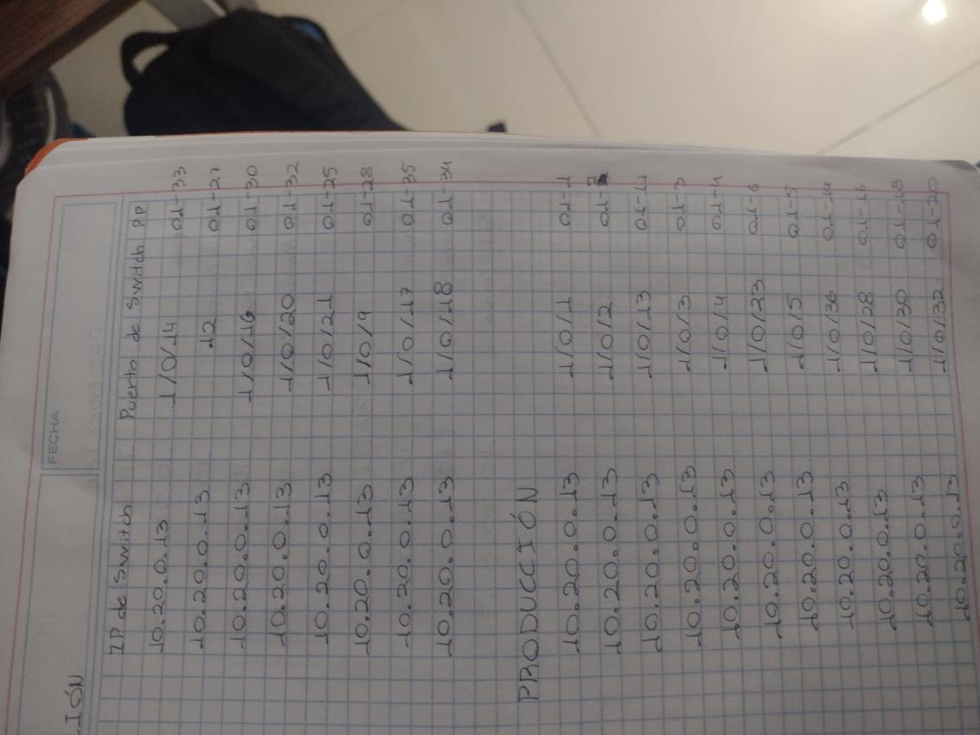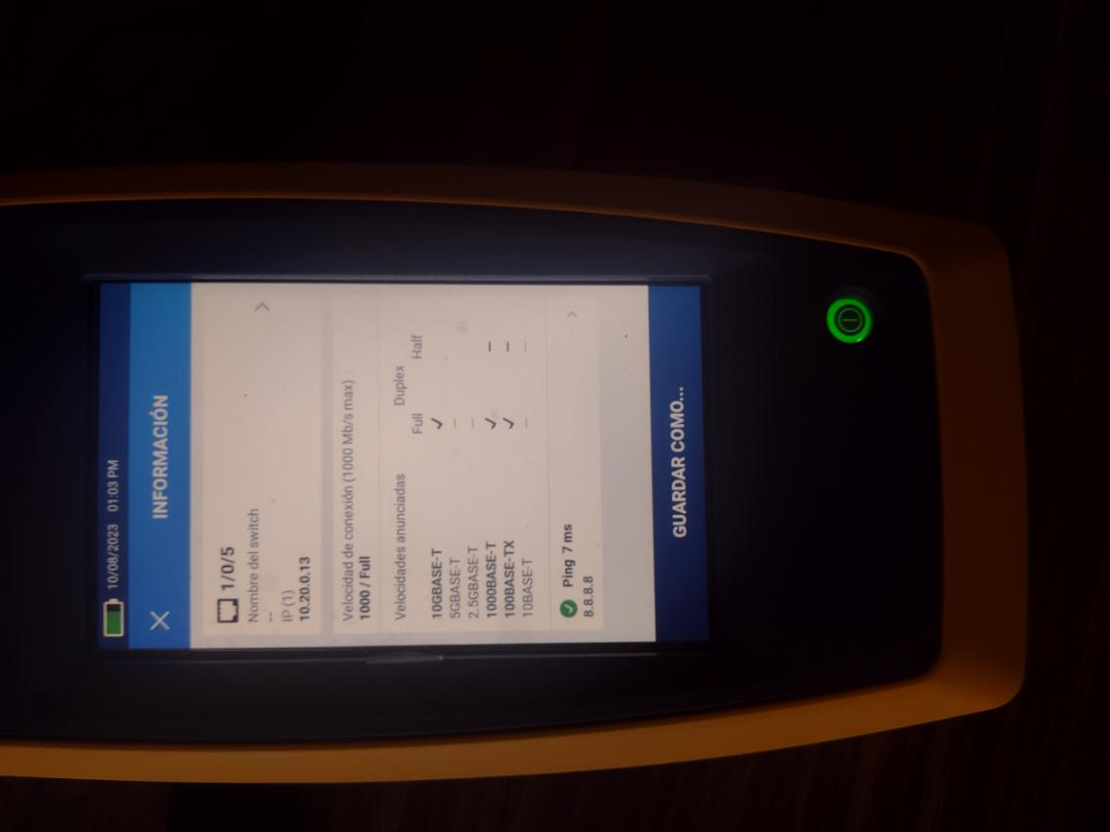

Como podemos observar, los datos que nos proporciona los anotamos en un cuaderno en el cual vamos a poder identificar en el servidor, observamos en la parte final que hay una lista con el nombre de “PP”, eso es lo que veremos a continuación:

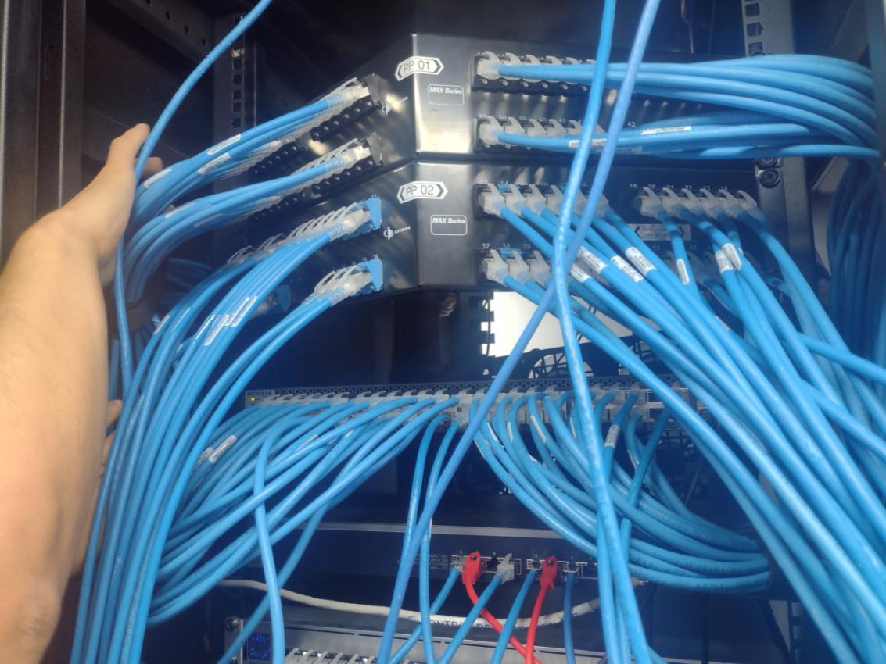

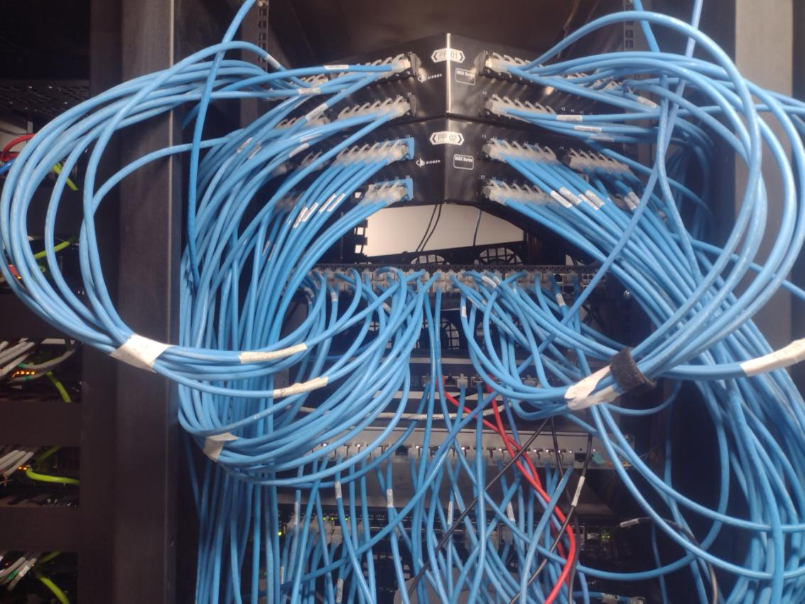

Este es el servidor donde se encuentran todos los cables RJ-45, como podemos observar, parece todo un enredo, pero una vez que finalice la relocalización se vera mas ordenado, actualmente ya seleccione con ayuda de un compañero los cables de manera que se puedan identificar y cuando los quietemos sea mas fácil saber a donde van, ¿Recuerdan el “PP”? a eso le llamamos PatchPanel, ahí es donde se encuentra todos los cables, si notamos bien tenemos dos paneles, el que estamos utilizando es el de arriba, ay que ahi se encuentran todos los cables de ese piso de la empresa, para tenerlos mas en contexto, cada piso por decir así tiene un Swicther, en el caso del piso en el que estamos trabajando ahora, las tres áreas que son: Radio, Producción y Productoras tienen tres Swithcer en un servidor, una ves dicho esto continuemos.

El Patch Panel, o bien como se diría en español para tener un concepto mas claro, el panel de conexión, es un dispositivo de red sumamente eficaz en el cual podemos conectar varios cables (ya sea RJ-45 u otro) LAN que sean entrantes y salientes y este nos va ayudar a tener de manera organizada nuestra infraestructura, notamos que arriba están los Patch Panel, y abajo se encuentran los Switchers, como mencione, en el piso en el que trabajamos la identificación de estos cables, las tres áreas tienen un solo Switch, este Switch se conecta a un panel de conexión para tener internet.

En la etapa final del proyecto se va a realizar la relocalización de los cables RJ-45, una vez finalizado eso, todo estará listo, y en caso de que haya algún problema con algún cable o conexión, se ira revisando parte por parte, y como ya esta localizado el cable, sera mas sencillo su solución.

1. Arquitectura de la aplicación, la cual incluye los componentes necesarios, esto es servidor(es) de aplicación, servidor(es) web, repositorios, etc.

La empresa no cuenta con repositorio o servidores web, pero si tiene servidor de aplicación llamado ProxMox, este funciona para crear maquinas virtuales, lo que se debe hacer (en pasos generales) es seleccionar un disco, ya sea local o tener acceso a algunos de los discos o servidores. Este virtualizador es para serviodres, aparte de que es de software libre.

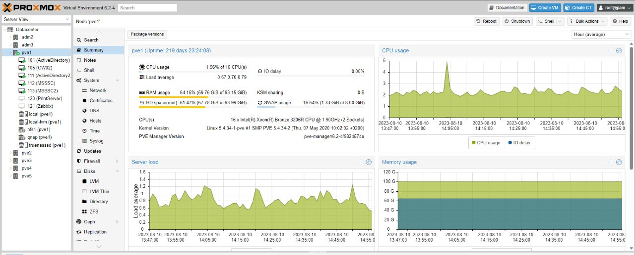

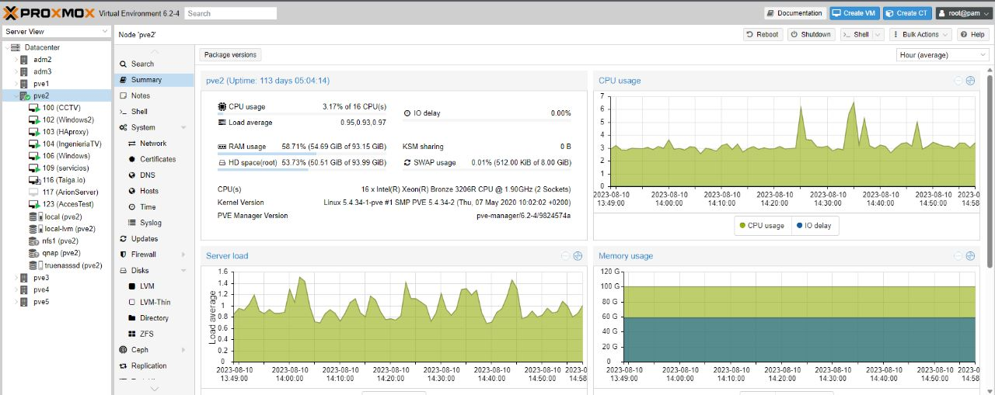

Como podemos observar esta es la interfaz del Proxmox, desde aqui podemos ver todos los discos que esta utilizando la empresa, la cual dos de ellos esta activo como podemos observar en las imágenes de arriba. Y a continuación veremos los pasos para crear una maquina virtual de manera general.

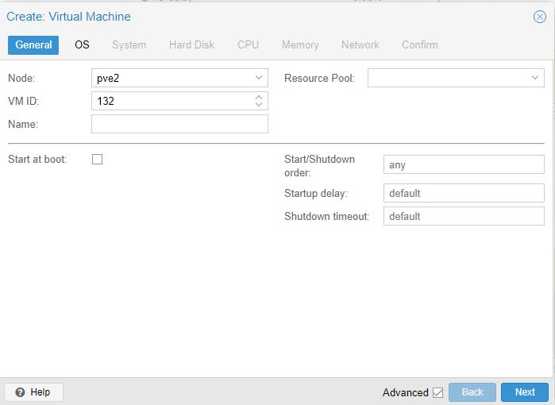

Este es el primer paso, aqui se debe colocar el nombre de la maquina virtual que queramos a nuestro placer.

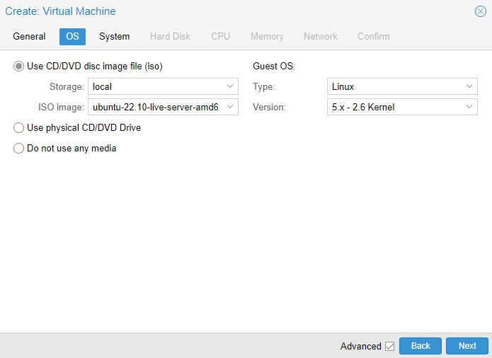

En este siguiente paso seleccionamos el sistema operativo que vayamos a instalar, en este caso el que la empresa utiliza es Linux.

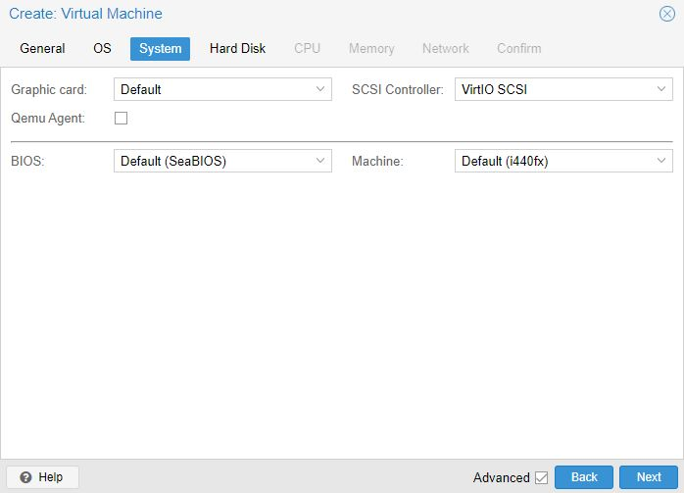

En este paso todo esta por default a excepción del SCSI Controller, esto significa que es una controladora Virtual, es decir que sirve para almacenar datos de alto rendimiento y puede incrementar la capacidad de proceso del CPU, prácticamente es como tener mas mas espacio de almacenamiento. Como podemos ver en este caso nuestro controlador es VirtiO, en pocas palabras, es una plataforma para virtualizacion de entrada/salida.

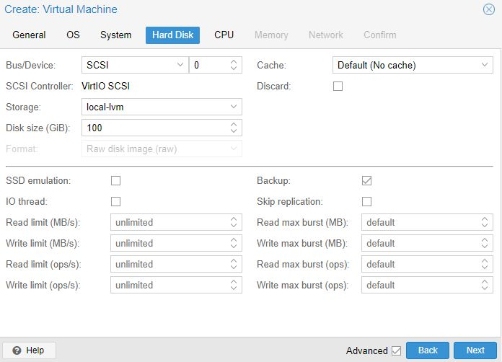

Aquí solamente debemos asignar que es Virtual y también asignamos la memoria del disco duro que queremos que tenga, en este caso es 100, y listo.

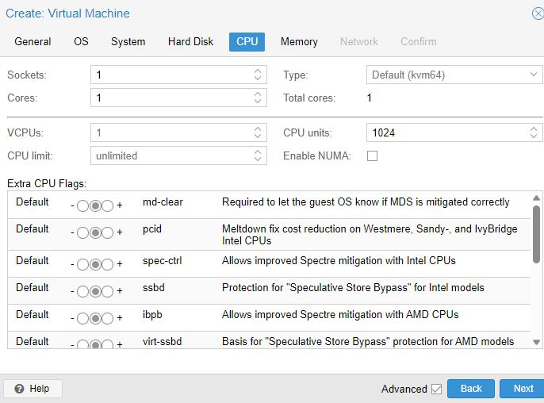

Aquí solamente seleccionamos la cantidad de recursos que queremos que consuma, en este caso se mantiene en 1.

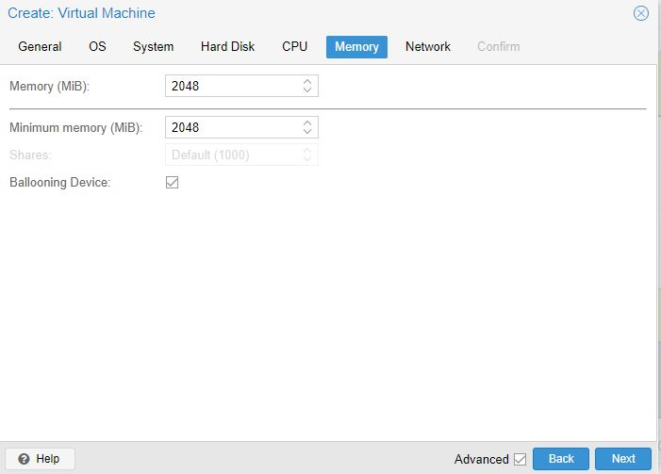

En este paso solamente debemos agregar la cantidad mínima de gigas que queremos que tenga la maquina, en este caso es de 2048.

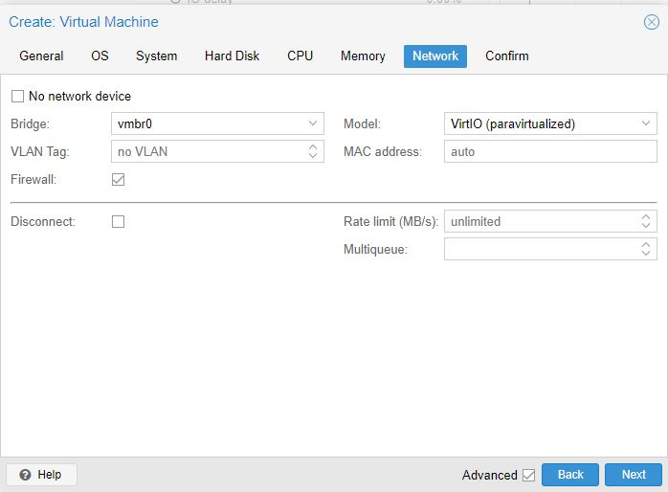

Ya casi finalizando no debemos hacer nada, esto esta todo por default, el vmbr0 es el disco que queremos que utilice, y del lado derecho superior se encuentra el modelo que efectivamente es VirtiO.

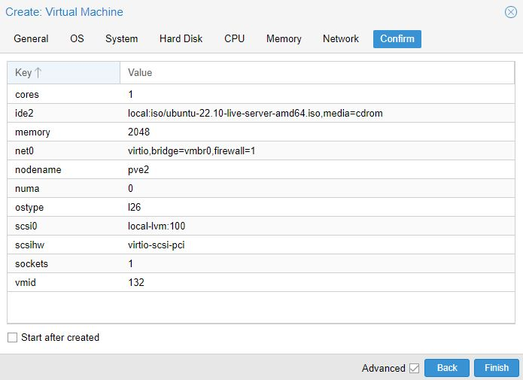

Ya finalizando este proceso podremos ver en un resumen todas las configuraciones que se han realizado, después de eso solo apretamos el botón “Finish” y aparir de ahí el servidor ya realizara la maquina virtual.

Conclusión.

Es importante tomar en cuenta de que todo este proceso no ha concluido aun, esto fue el desarrollo, después vendrá la finalización, una vez que identificamos los cables se deben colocar en orden correcto para que los ingenieros puedan detectar y tener de manera mas rápida el IP y Switcher de cada área, los cables ya fueron colocados juntos con su respectiva área, lo único que se necesita es el tiempo necesario para hacer la modificación, esto no es tardado, a lo mucho lleva 20 o 30 minutos, pero es algo que se debe realizar cuando no este ninguna persona trabajando, ya que sera mas fácil así.